《AI智能联系人管理》程序使用说明
在PyCharm中运行《AI智能联系人管理》即可进入如图1所示的系统主界面。
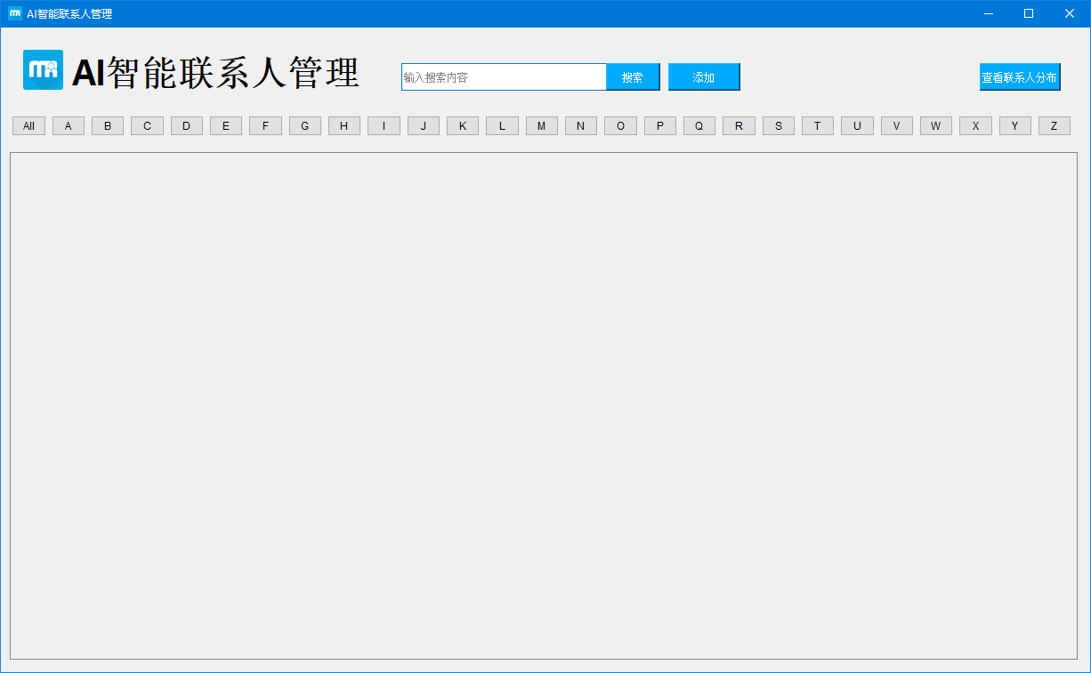
图1 系统主界面
说明：在运行程序前，先将当前的计算机连接互联网，并且需要先申请汉王云名片识别接口的服务器Key，并且复制该Key到项目的key.txt文件中替换原来的说明文字即可。
具体的操作步骤如下：
（1）添加联系人。在主界面中，单击“添加”按钮，将打开添加联系人窗口，在该窗口中，单击“选择名片”按钮，选择一张名片对应的图片，系统将自动识别该名片中的信息，并且显示到右侧的文本框中，效果如图2所示。如果没有名片也可手动输入联系人信息。
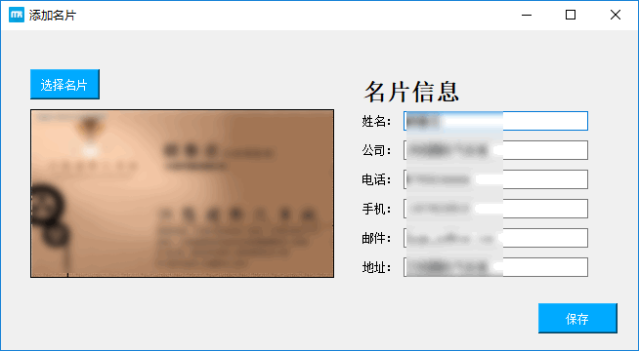
图2 添加联系人
（2）搜索联系人。在主界面顶部的文本框中，输入要搜索的内容，单击“搜索”按钮，将从已经保存的联系人信息中查找相应的内容，如果找到对应的内容，将显示在下方，如图3所示，否则给出显示“没有搜索内容”的提示对话框，如图4所示。
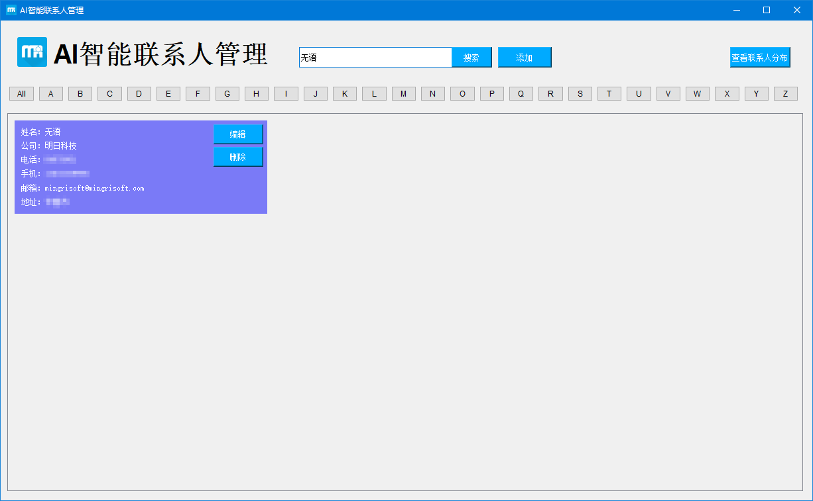
图3 显示搜索结果
说明：在查找联系人时，也可以单击索引字母按钮，按拼音索引来查找。
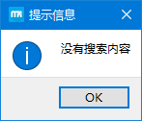
图4 没有搜索内容显示的对话框
（3）编辑或删除联系人。在显示联系人时，每个联系人的右侧都有两个按钮（如图5所示），一个是“编辑”，另一个是“删除”，单击不同的按钮将实现相应的功能。
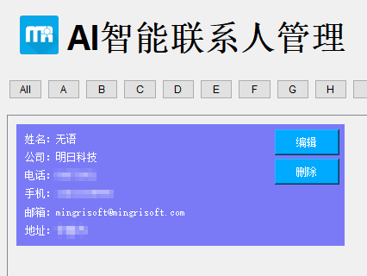
图5 编辑和删除联系人
（4）查看联系人的分布。在主界面中，单击“查看联系人分布”按钮，将打开“联系人分布”窗口，在该窗口中将以饼图显示联系人的分布，如图6所示。
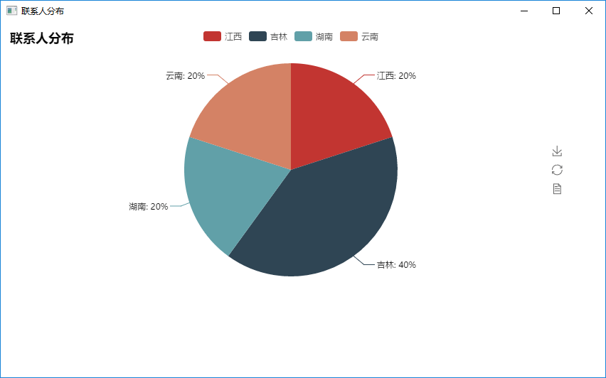
图6 显示联系人分布窗口

